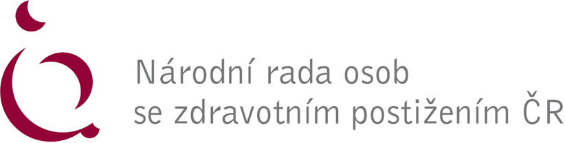
NRZP ÚSTECKÉHO KRAJE, 400 01 Ústí nad Labem, Štefánikova 25

U s n e s e n í

Krajského shromáždění Národní rady OSOB SE ZDRAVOTNÍM POSTIŽENÍM ÚSTECKÉHO KRAJE konaného v Ústí nad Labem dne 15. listopadu 2017
Krajského shromáždění Národní rady OSOB SE ZDRAVOTNÍM POSTIŽENÍM ÚSTECKÉHO KRAJE:
Schvaluje:
  - program jednání KS
  - jednací řád KS
  - zprávu o činnosti za období od posledního KS
  - podněty po doplnění Plánu vyrovnání příležitostí OZP
Volí :
Návrhovou komisi ve složení:
Eva Živnůstková, MVDr. Jiří Tichý, Vladimír Tuček
Účast 73%
Omlumeni: AVAZ Děčín,
Neomluveni: Svaz postižených civilizačními chorobami, Handicap Žatec, Labská stezka, Svaz Diabetiků

Příloha: podněty po doplnění Plánu vyrovnání příležitostí OZP

V Ústí nad Labem, dne 15. 11. 2017
Jaroslav Slavík
předseda NRZP ÚSTECKÉHO KRAJE
400 01 Ústí nad Labem
Štefánikova 25
mob: 736105 447

